Taller 2 Series de Tiempo

14/Septiembre/2020

Profesor: Nicolás Ronderos

Integrantes: María Fernanda Gutiérrez García, Mateo Henao Cardozo

1. Utilizando aproximaciones de Mclaurin $f\left(x\right)=\sum_{i=0}^{∞}{\frac{f{\left(a\right)}^{i}{\left(x-a\right)}^{i}}{i!}}$ con $a=0$ demuestre que:

$e^{x}=\sum_{i=0}^{∞}{\frac{x^{i}}{i!}}$

|  |  |  |
| --- | --- | --- |
| i | $$f{\left(a\right)}^{i}$$ | $$f{\left(0\right)}^{i}$$ |
| 0 | $$e^{x}$$ | 1 |
| 1 | $$e^{x}$$ | 1 |
| 2 | $$e^{x}$$ | 1 |
| 3 | $$e^{x}$$ | 1 |
| 4 | $$e^{x}$$ | 1 |

* Expansión original:
$$e^{x}=\sum_{i=0}^{∞}{\frac{x^{i}}{i!}}=1+x+\frac{x^{2}}{2}+\frac{x^{3}}{6}+\frac{x^{4}}{24}$$

* Demostración:



$$f\left(x\right)=\sum_{i=0}^{∞}{\frac{f{\left(a\right)}^{i}{\left(x-a\right)}^{i}}{i!}}=\sum_{i=0}^{∞}{\frac{f{\left(0\right)}^{i}{\left(x\right)}^{i}}{i!}}=1+ x+\frac{x^{2}}{2}+\frac{x^{3}}{6}+\frac{x^{4}}{24}=\sum_{i=0}^{∞}{\frac{{\left(x\right)}^{i}}{i!}}$$

$Cos\left(x\right)=\sum_{i=0}^{∞}{\frac{{\left(-1\right)}^{i}x^{2i}}{\left(2i\right)!}}$

Tenga en cuenta que $\frac{dCos\left(x\right)}{dx}=-Sen(x)$, $\frac{dSen\left(x\right)}{dx}=Cos\left(x\right), Cos\left(0\right)=1 y Sen\left(0\right)=0$.

|  |  |  |
| --- | --- | --- |
| i | $$f{\left(a\right)}^{i}$$ | $$f{\left(0\right)}^{i}$$ |
| 0 | $$Cos(x)$$ | 1 |
| 1 | $$-Sen(x)$$ | 0 |
| 2 | $$-Cos(x)$$ | -1 |
| 3 | $$Sen(x)$$ | 0 |
| 4 | $$Cos(x)$$ | 1 |

* Expansión original:
$$Cos\left(x\right)=\sum_{i=0}^{∞}{\frac{{\left(-1\right)}^{i}x^{2i}}{\left(2i\right)!}}=1 - \frac{x^{2}}{2}+\frac{x^{4}}{24}$$

* Demostración:

$$\sum_{i=0}^{∞}{\frac{f{\left(a\right)}^{i}{\left(x-a\right)}^{i}}{i!}}=\sum_{i=0}^{∞}{\frac{f{\left(0\right)}^{i}{\left(x\right)}^{i}}{i!}}=1+0-\frac{x^{2}}{2}+0+\frac{x^{4}}{24}=\sum_{i=0}^{∞}{\frac{{\left(-1\right)}^{i}x^{2i}}{\left(2i\right)!}}$$

$Sen\left(x\right)=\frac{\sum_{i=0}^{∞}{{\left(-1\right)}^{i}x^{2i+1}}}{\left(2n+1\right)!}$

Tenga en cuenta que $\frac{dCos\left(x\right)}{dx}=-Sen(x)$, $\frac{dSen\left(x\right)}{dx}=Cos\left(x\right), Cos\left(0\right)=1 y Sen\left(0\right)=0$.

|  |  |  |
| --- | --- | --- |
| i | $$f{\left(a\right)}^{i}$$ | $$f{\left(0\right)}^{i}$$ |
| 0 | $$Sen(x)$$ | 0 |
| 1 | $$Cos(x)$$ | 1 |
| 2 | $$-Sen(x)$$ | 0 |
| 3 | $$-Cos(x)$$ | -1 |
| 4 | $$Sen(x)$$ | 0 |

* Expansión Original:
$$Sen\left(x\right)=\frac{\sum_{i=0}^{∞}{{\left(-1\right)}^{i}x^{2i+1}}}{\left(2i+1\right)!}=x-\frac{x^{3}}{6}+\frac{x^{5}}{120}$$

* Demostración:

$$\sum_{i=0}^{∞}{\frac{f{\left(a\right)}^{i}{\left(x-a\right)}^{i}}{i!}}=\sum_{i=0}^{∞}{\frac{f{\left(0\right)}^{i}{\left(x\right)}^{i}}{i!}}=0+x+0-\frac{x^{3}}{6}=\frac{\sum_{i=0}^{∞}{{\left(-1\right)}^{i}x^{2i+1}}}{\left(2i+1\right)!}$$

1. Considerando los tres primeros literales muestre que $e^{iw}=Cos\left(w\right)+iSen(w)$, donde $i=\sqrt{-1}$. Para su desarrollo utilice las diferentes potencias de $i$, ($i^{2}=-1$, $i^{3}=-i, i^{4}=1, …$)

|  |  |  |
| --- | --- | --- |
| i | $$f{\left(a\right)}^{i}$$ | $$f{\left(0\right)}^{i}$$ |
| 0 | $$e^{iw}$$ | 1 |
| 1 | $${ie}^{iw}$$ | i |
| 2 | $${i^{2}e}^{iw}$$ | -1 |
| 3 | $${i^{3}e}^{iw}$$ | -i |
| 4 | $${i^{4}e}^{iw}$$ | 1 |

* Expansión original:
$$e^{iw}=Cos\left(w\right)+iSen(w)$$

* Demostración:

$$\sum_{i=0}^{∞}{\frac{f{\left(a\right)}^{i}{\left(x-a\right)}^{i}}{i!}}=\sum_{i=0}^{∞}{\frac{f{\left(0\right)}^{i}{\left(x\right)}^{i}}{i!}}=1+i\left(x\right)-\frac{x^{2}}{2}-i\left(\frac{x^{3}}{6}\right)+\frac{x^{4}}{24}$$

Dado que:

$$Cos\left(x\right)=\sum_{i=0}^{∞}{\frac{{\left(-1\right)}^{i}x^{2i}}{\left(2i\right)!}}=1 - \frac{x^{2}}{2}+\frac{x^{4}}{24}$$

$$Sen\left(x\right)=\frac{\sum_{i=0}^{∞}{{\left(-1\right)}^{i}x^{2i+1}}}{\left(2i+1\right)!}=x-\frac{x^{3}}{6}+\frac{x^{5}}{120}$$

$$iSen\left(x\right)=\frac{\sum_{i=0}^{∞}{{\left(-1\right)}^{i}x^{2i+1}}}{\left(2i+1\right)!}=i(x)-i(\frac{x^{3}}{6})+i(\frac{x^{5}}{120})$$

Por lo tanto:

2. Suponga que en la población $y_{i}=3+2x_{i1}-x_{i2}+e_{i}$. Donde $x_{i1}=e_{i1}+e_{i2}$, $x_{i2}=e_{i1}+e_{i3}$ y cada .

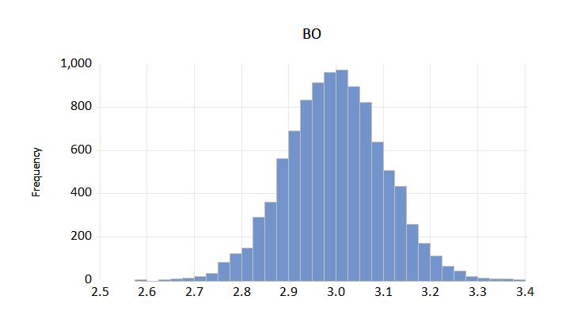a. Usando Monte Carlo, 100 observaciones y MCO estime la distribución muestral de los coeficientes de la regresión $y_{i}=β_{0}+β_{1}x_{i1}+β_{2}x_{i2}+e_{i}$. Muestre el histograma de cada coeficiente y sus estadísticas descriptivas.

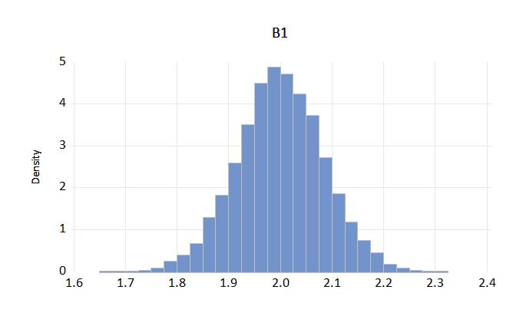

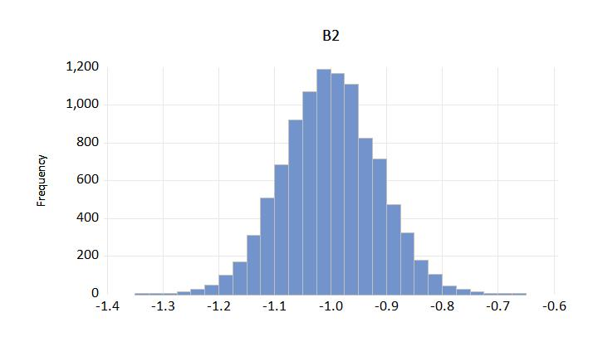



b. Usando Monte Carlo (n=100) y MCO estime la distribución muestral de los coeficientes de la regresión $y_{i}=β_{0}+β_{1}x_{i1}+e_{i}$. ¿Los coeficientes son insesgados? Muestre el histograma de cada coeficiente y sus estadísticas descriptivas. Demuestre este resultado matemáticamente.

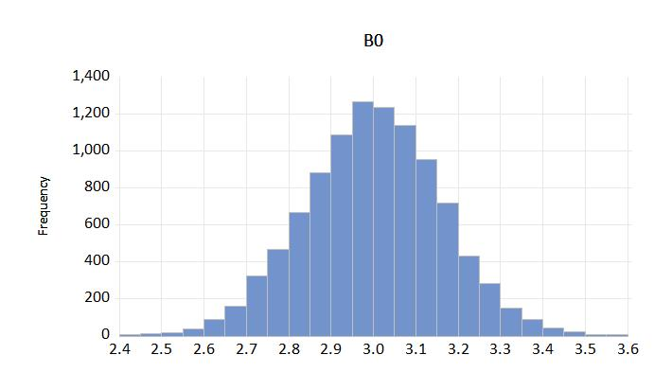

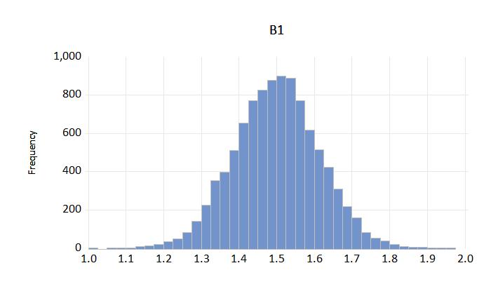

3. Algunos empaques de cereal traen consigo un juguete por cada empaque comprado, si la variedad de juguetes es igual a $F$. ¿Cuál es la probabilidad de conseguir toda la colección de F juguetes si se compra un número $C$ de juguetes?

a. Responda utilizando simulaciones de Monte Carlo. Asuma que $F=6$, la simulación debe hacerse para $C$ = $\left\{6,8,12,20,40\right\}$ donde las realizaciones de $C$ provienen de una distribución uniforme discreta e independiente en el intervalo $[1,F]$.

|  |  |
| --- | --- |
| C | Probabilidad |
| 6 | 0,0157 |
| 8 | 0,1168 |
| 12 | 0,4414 |
| 20 | 0,8503 |
| 40 | 0,9951 |

b. Muestre su código de programación en EViews.

vector(40)juguete

vector(10000)montecarlo

for !k=1 to 10000

for !j=1 to 40

juguete(!j)=@runif(0,6)

next

juguete=@ceiling(juguete)

vector unicos=@uniquevals(juguete)

scalar ok=@rows(unicos)

montecarlo(!k)=@recode(ok>=6,1,0)

next

scalar probabilidad=@sum(montecarlo)/10000

scalar suma=@sum(montecarlo)

4. a. Para genere y grafique contra el tiempo las siguientes series.

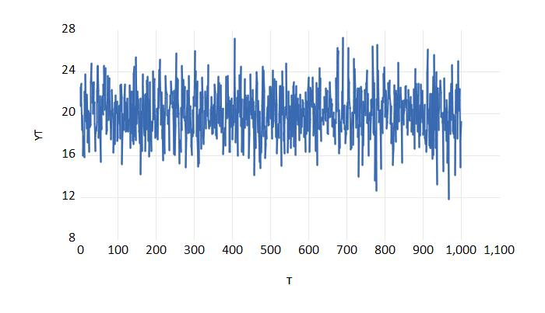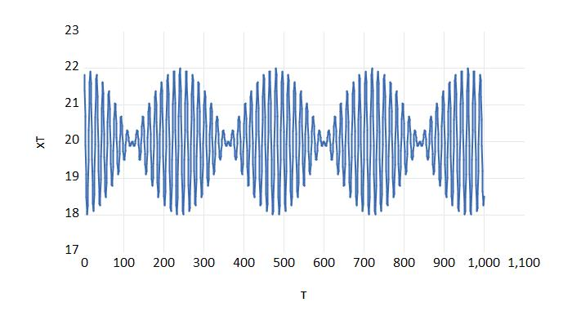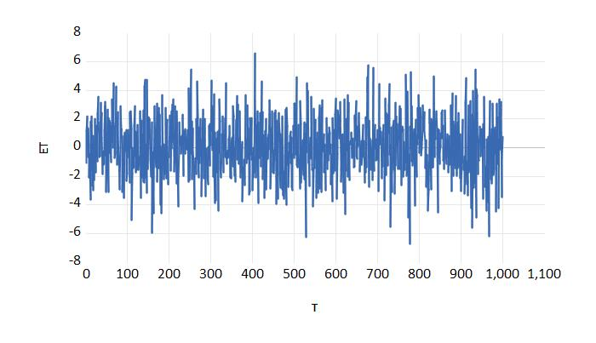

$$x_{t}=20+Cos\left(\frac{2πt}{15}\right)+Cos\left(\frac{2πt}{16}\right)$$

$$e_{t}\sim nid(0,4)$$

$$y_{t}=20+Cos\left(\frac{2πt}{15}\right)+Cos\left(\frac{2πt}{16}\right)+e_{t}$$

$$z_{t}=0.1t+e_{t}$$

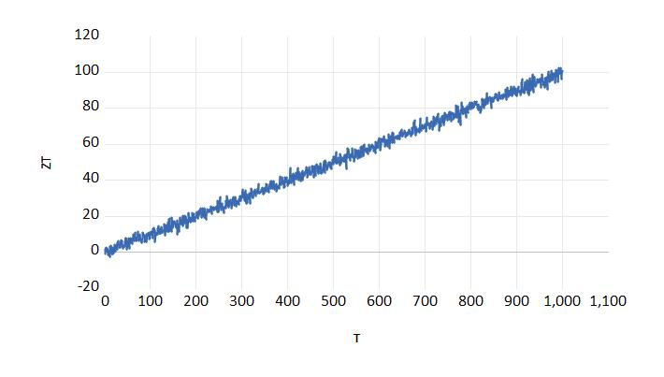

b. Muestre las estadísticas descriptivas de las series de tiempo y comente sobre ellas.



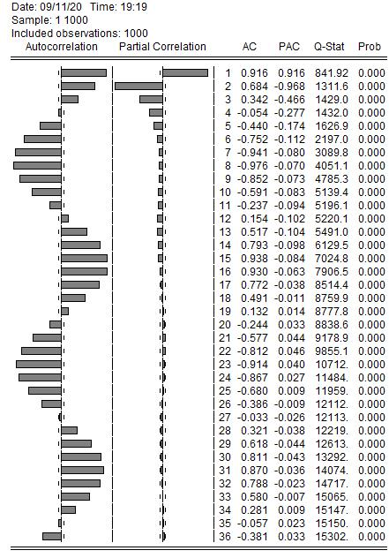c. Calcule las funciones de autocorrelación de las series y explique a que se debe el comportamiento de cada una.



